Руководство по работе с электронно-библиотечной системой «Лань»
Для начала работы с системой читателю необходимо перейти на сайт https://e.lanbook.com и пройти там регистрацию.
Этапы регистрации:
- Переходим на сайт и нажимаем кнопку «Войти» (см. рис. 1).
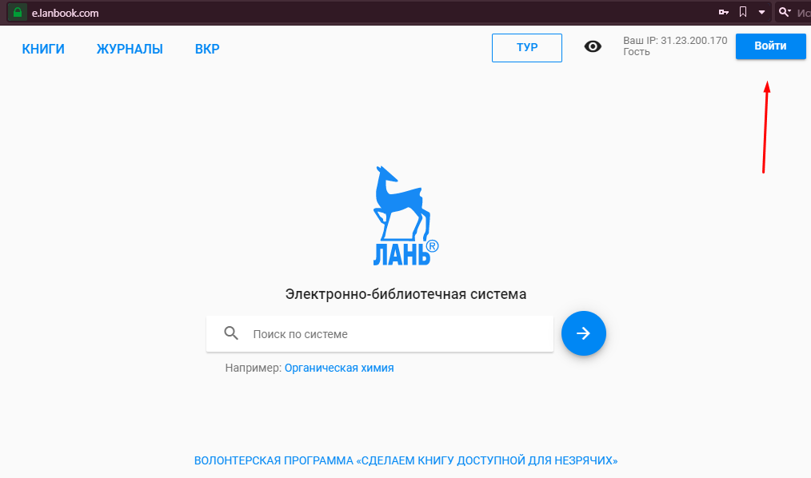
Рисунок 1 Вход и регистрация
- На открывшейся форме нажимаем кнопку «Регистрация» (см. рис. 2).
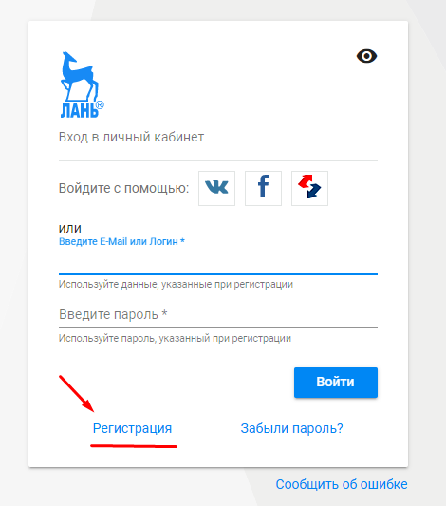
Рисунок 2 Вход
- На открытой форме регистрации обязательно нажимаем на кнопку «У меня есть код приглашения», в появившемся окне вводим код (его можно получить в библиотеке или у куратора), заполняем оставшиеся поля на форме регистрации и завершаем регистрацию, нажав кнопку «Зарегистрироваться» (см. рис. 3,4).
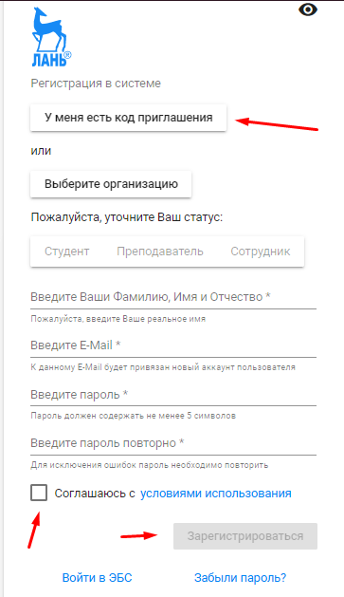
Рисунок 3 Регистрация
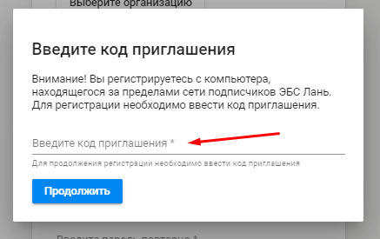
Рисунок 4 Вводим код приглашения
- После завершения регистрации на вашу почту придет ссылка для подтверждения аккаунта. Переходим по ней. Далее на сайте заходим в свой личный кабинет (при выборе «обучающийся, преподаватель…», выбираем необходимый и нажимаем «Сохранить и продолжить») нажимаем на кнопку «Книги», находим необходимую и переходим к ее чтению (см. рис. 5).
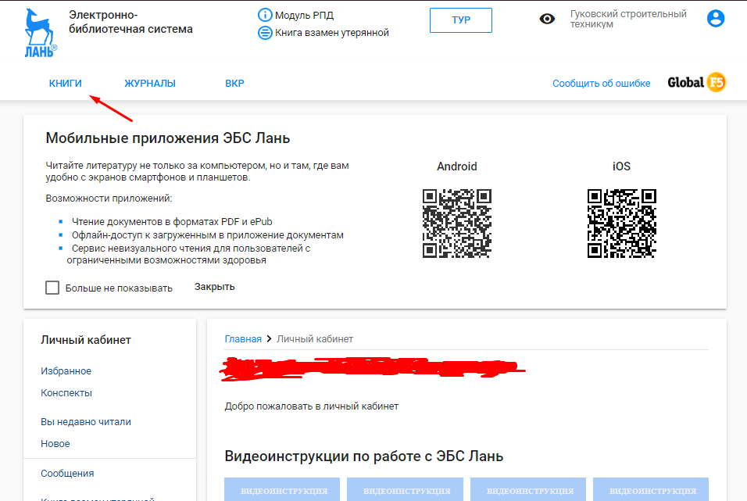
Рисунок 5 Книги

